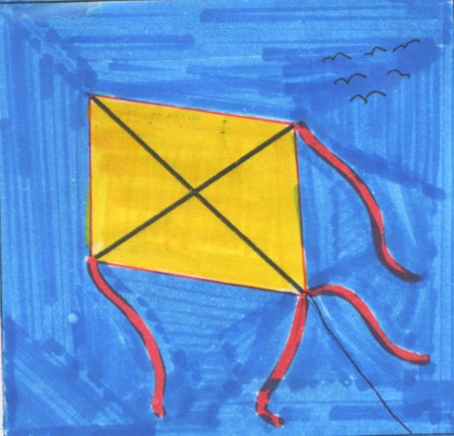
一個黃色的風箏，
在晴空中飛翔，
飛在一個美麗天空，
紅色的紙條和它起飛。
~蕭家偉

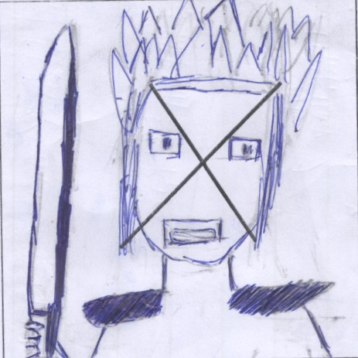
超級×蒙面人(S×Msuper×men)具有2把光束槍、
1把斬鑑刀。因一場人類改造基因事件而發生錯誤，
因此出現，
S×M的出現使地球出現混亂。
~呂浩綸

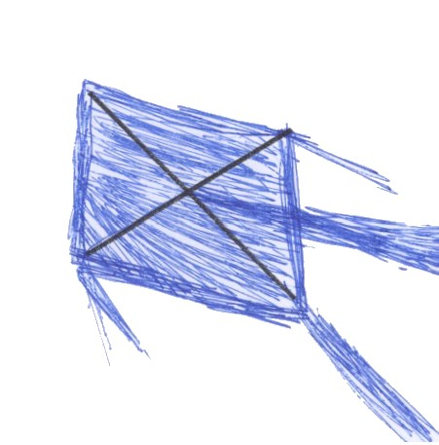
放風箏，全家人一起到海邊放風箏，
全家都快快樂樂的，有說有笑，但是，
風箏不小心放掉了，飛的又高又遠，
最後就不見了，不過全家還是快快樂樂的慢慢走回家。
~施子陵

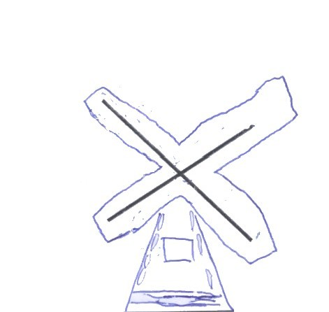
風車，
它可以為我們發電，
它是人們最好的東西。
~蔡培偉

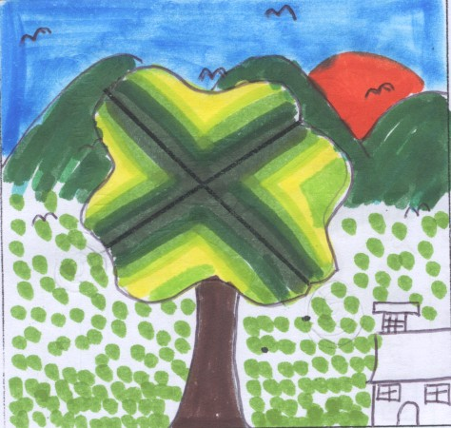
小村莊，有山、草、海鷗，
還有正要若下的太陽，
很舒服，很漂亮。
~蘇皓儀

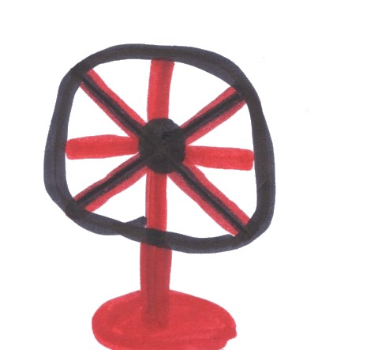
猜謎語
全身上下有三圓，
頭髮和身體共有九根毛，
夏天來臨，想必家家戶戶都用它。
猜家電用品？
~何珮瑜

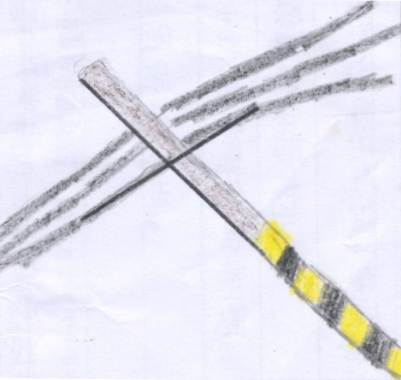
快要倒的電線桿。
~呂佳琳

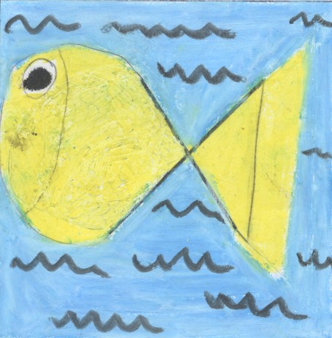
一隻很難過的魚，
很難過的在水裡游泳，
因為他失戀。
~林穗貞

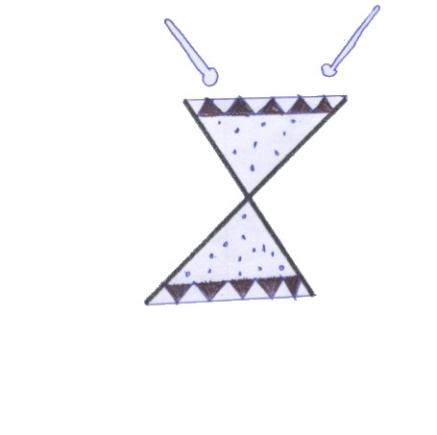
可愛的鼓，
他的上下邊緣各有一條黑白相間的紋路，
而鼓身有許多小點點，
雖然有點像扯鈴，
但不要搞錯哦，
它是鼓唷！！
~馬慧娟

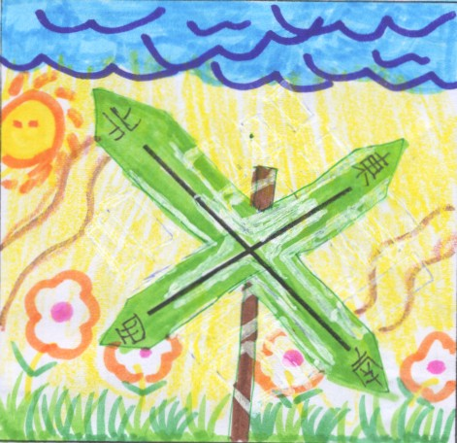
指東西南北的路標，
沿著路標走著走著，
走到了青翠的高山，
走到了清澈的小溪，
也走到了溫暖的家。
~郭雨璇
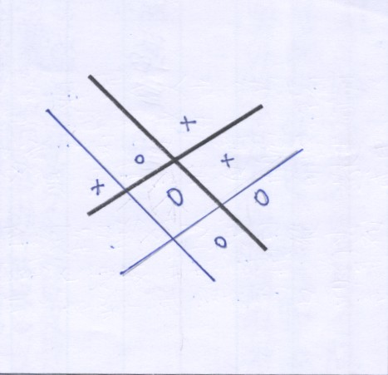
我們常常在玩的九宮格，
想要玩些小遊戲。
~曾聖寧

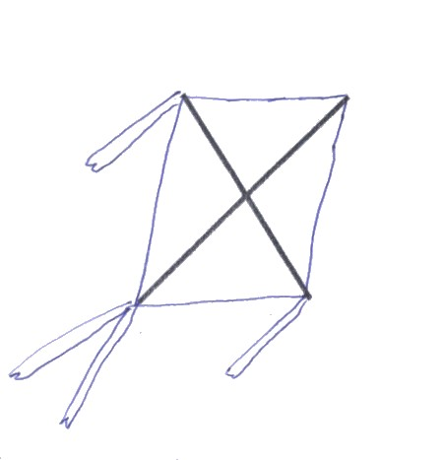
風箏
可愛的風箏，
整天跟著主人，
到處去逛，
主人走到哪，
它就跟到哪？
~潘惠茹

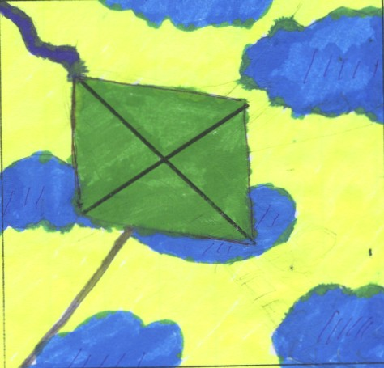
風箏
被一個人拉著跑，
風箏線太長，
而且飛得太高，
飛到白雲裡去了。
~羅佩玉

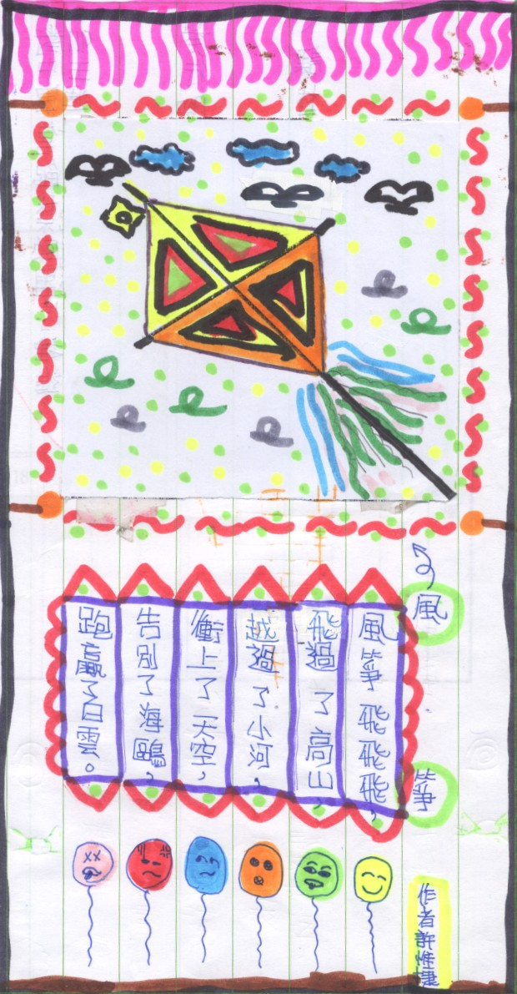

風箏
風箏飛飛飛，
飛過了高山，
越過了小河，
衝上了天空，
告別了海鷗，
跑贏了白雲。
~8-3許惟捷

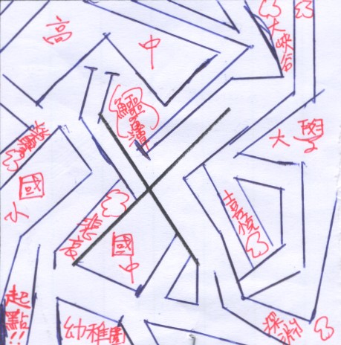
我的迷宮
學習就如這張圖，我沒話說，這是挑戰，
我這輩子永遠的對手。
我注定要當孔明、當郭嘉，雖然我不是生於戰亂，
但我跟它的戰爭，是不可免，
從生下來的第一秒，我就坐上戰爭，它的喜悅就只有戰勝的幾秒。
有起點，沒有終點的學習。 ~8-3古湯耿岷

(魚)
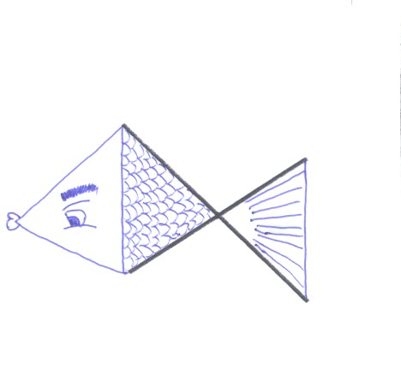
魚兒在水中游來游去
ㄧ隻有眉毛的魚
穿著七彩的衣裳
炫耀 炫耀
突然
前方一個大石頭
撞個正著
變成了嘴巴腫大的魚 ~8-3趙紫晴

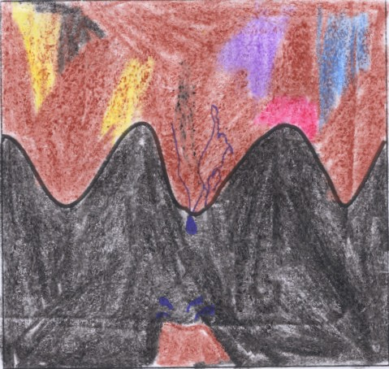
黑暗的洞穴中，
可能有可以讓人發財的珠寶，
可能有沉睡千年的惡魔，
還是有會吃人的怪物，
如果不知道就自己去找，
去探索這個洞穴的秘密吧。
~蕭家偉

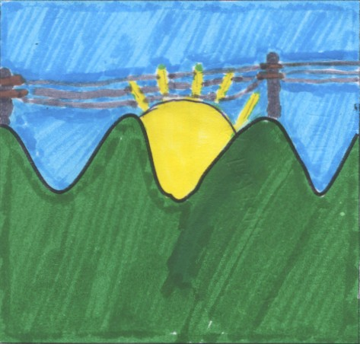
美麗的金針山，
加上美麗的金黃色太陽。
真是世界第一美啊！
有空可以去玩。^o^
~林志翰

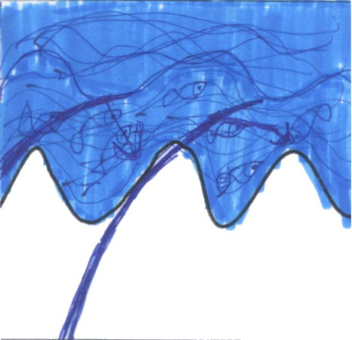
和朋友到河邊釣魚、玩水、聊天，
忘記煩惱無憂無慮的玩，
讓自己放鬆心情。
~施子陵

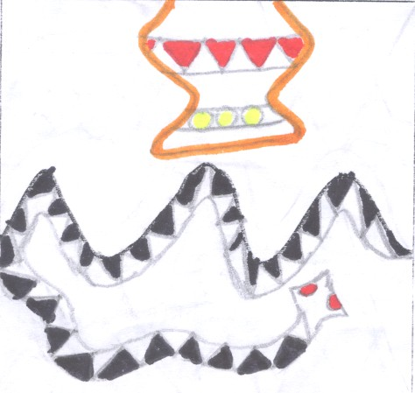
一隻百步蛇和一個陶甕，
這些東西常在我們排灣族出現，
讓大家認識一下。
~范聖提

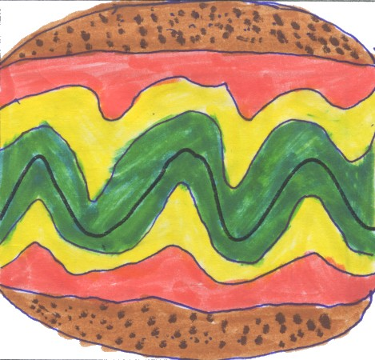
這是一個特大的漢堡，
漢堡裡面包了許多菜、肉、醬，
像是波菜、豬肉、培根、頻果、絲瓜、番茄醬、芥茉醬，
而且吃下去的時候會有幸福的感覺，
外層還有鬆鬆的口感。
~許為智

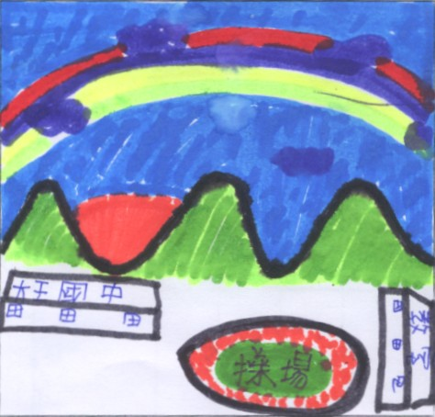
一張風景畫，
下方是我們的學校，
上方有山、雲、彩虹，
漂亮吧。
~蘇皓儀

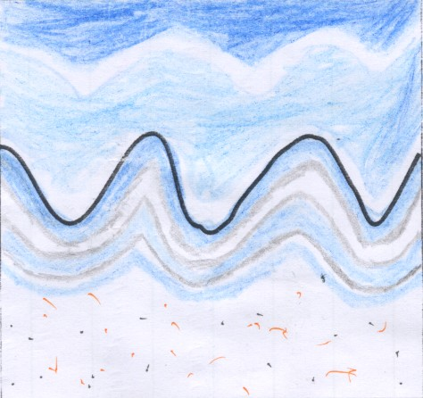
波浪詩
一條一條有曲線，
常在海邊看得見，
顏色有白又有藍，
望來望去她最美。
~左思綺

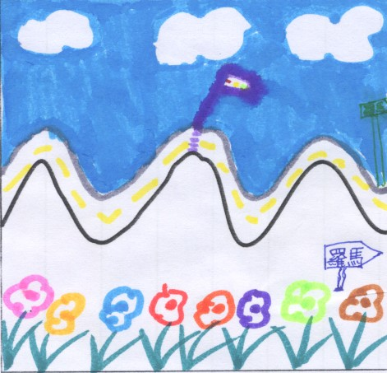
向左彎，向右彎，
紅燈停，綠燈行，
直直走，
通羅馬，
條條道路通羅馬。
~郭雨璇
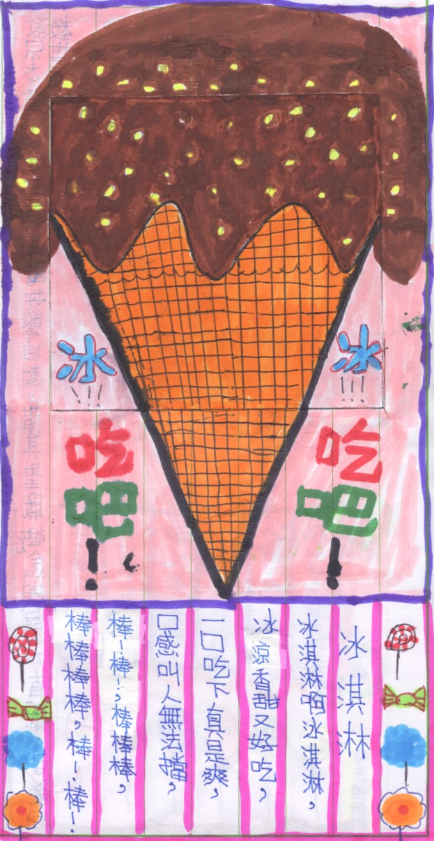
冰淇淋
冰淇淋啊冰淇淋，
冰涼香甜又好吃，
一口吃下真是爽，
口感叫人無法擋，
棒！棒！，棒棒棒，
棒棒棒棒，棒！棒！
~8-3許惟捷

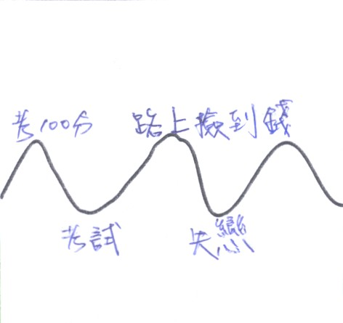
在人生當中，
總會遇到快樂和傷心的事情，
可是我們依然要去面對。
從小就要勇敢去面對困難，
到了社會上才不會被社會淘汰。
~8-3林震宇

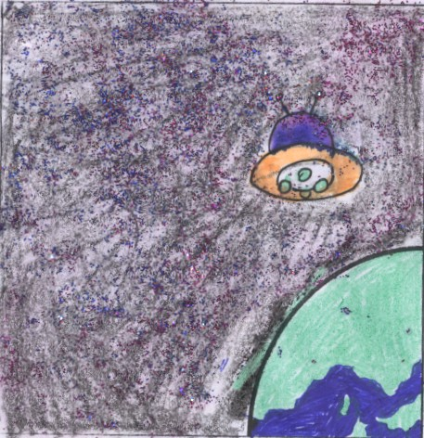
神秘的太空中，
有意想不到的東西，
啊！飛碟，快去看看，
它想占領地球，
還是只想當朋友。
~蕭家偉

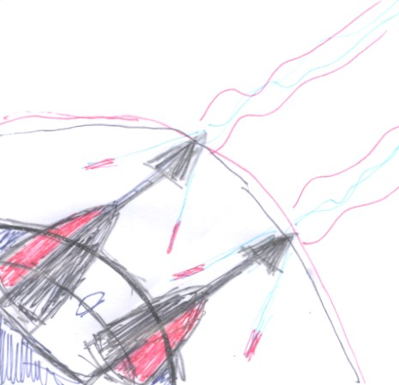

新版電射雙孔砲，
具有強大的力量。
~呂浩綸

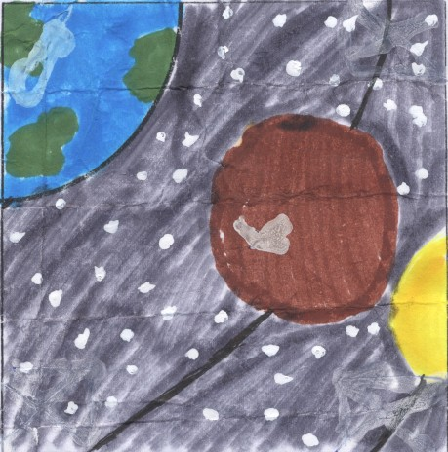
宇宙
有地球、土星、金星
~林志翰

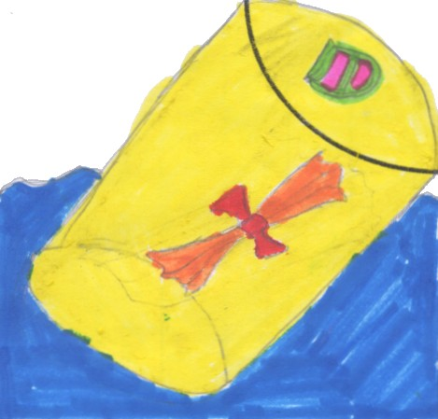
一個飄流在海上的罐子，裡面放的是一封信，
信的內容是這樣：
給在海裡的魚類朋友，最近人類在大量捕捉魚群，
請個位魚兄暫且躲避，如果被抓到了，
魚群會越來越少，讓海洋不再美麗。
~范聖提

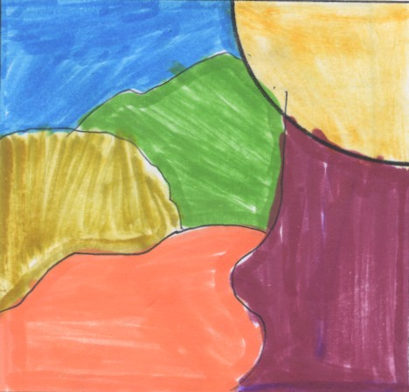
這是有多顏色的拼圖，
讓這許多顏色的拼圖，
拼在一起就會變成一個圖案。
~許為智

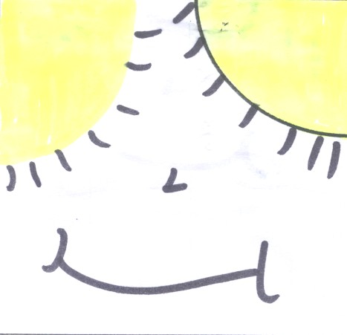

睡覺，
可愛吧！
~蘇皓儀

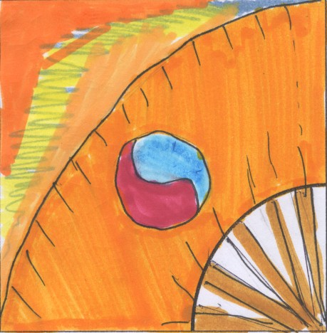

一把「太極扇」
~王欣欣

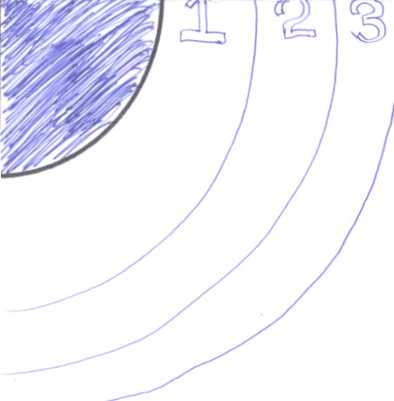
學校操場
中間草地
三道跑道
~馬慧娟

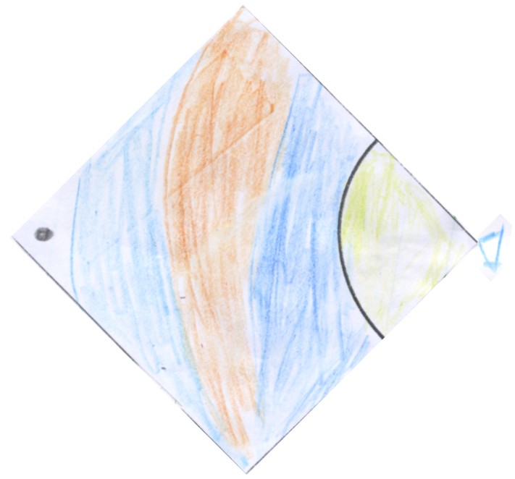
線條就是線條，
色彩就是色彩。
~8-3卓宗穎

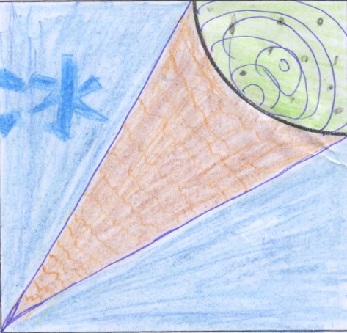
這是我喜歡吃的冰 「巧克力薄荷」
吃起來綿綿的
看起來很單調 但吃後的感覺
卻很棒
那你喜歡吃什麼冰？
~8-3卓琳晏

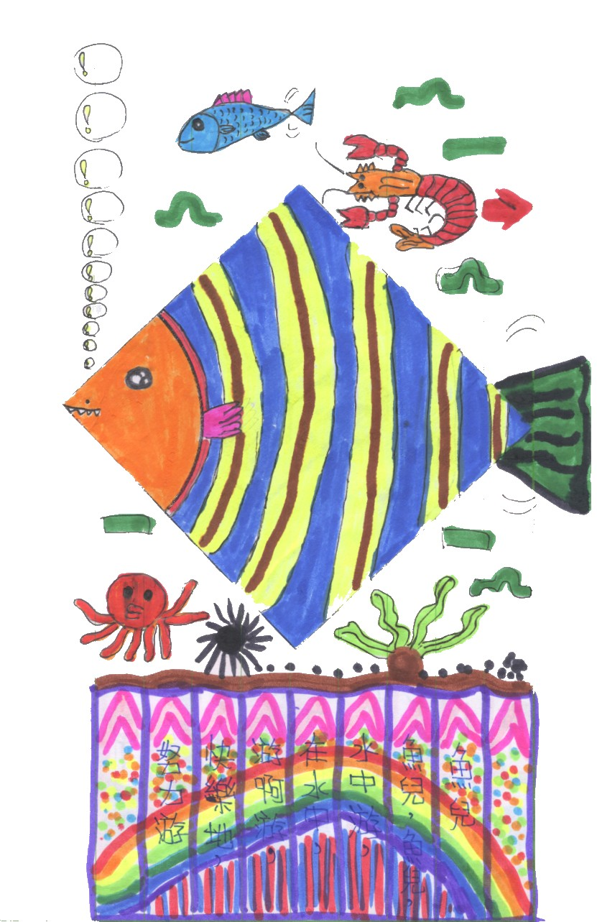
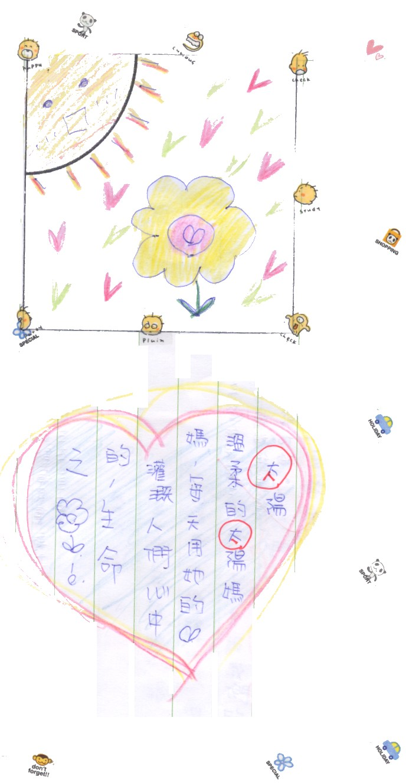
太陽
溫柔的太陽媽媽，每天用她的 灌溉人們心中的，生命之花。
~8-3黃佳璇

魚兒
魚兒，魚兒，
水中游，
在水中，
游啊游，
快樂地，
努力游。
~8-3許惟捷

